.... .. - . .... . .. .. . .... . .

 Mme Dominique GILLOT Présidente du Conseil National Consultatif
des Personnes Handicapées

Objet: inclusion scolaire des enfants handicapés
Paris, le 11 mai 2017

Madame la Présidente

La Confédération Force Ouvrière soutient pour les personnes handicapées, adultes comme enfants, le droit et l'accès à la meilleure vie possible, qu'elle soit sociale ou professionnelle, et plaide pour une amélioration de leurs conditions d'emploi, de qualification et d'éducation.

Nous continuons à militer en faveur de la pleine et entlere intégration sociale et scolaire des personnes handicapées dès leur plus jeune âge dans l'école de la république puis dans l'emploi, dans les meilleures conditions possibles pour tous.

Pour FO cela ne signifie pas pour autant que tous les adultes handicapés doivent travailler en milieu ordinaire de travail (nous considérons que les ESAT et les EA sont absolument nécessaires).
Cela ne signifie pas non plus que tous les enfants handicapés doivent être accueillis en classe ordinaire ou en établissement scolaire ordinaire.
Pour FO l'essentiel est de mieux répondre aux besoins des personnes handicapées, adultes comme enfants, par un accompagnement adapté, et par la compensation nécessaire, pour une vie la plus épanouie possible au sein de notre société.

Il s'agit sur la base d'un droit collectif de garantir effectivement les droits individuels.

Pour progresser il faut bien entendu encore et toujours avancer, favoriser et permettre les progrès médicaux, technologiques et sociaux en ce sens.
Il faut aussi une volonté politique, des lois et des réglementations, mais aussi de l'organisation et des moyens. C'est pourquoi pour Force Ouvrière, la réussite de la scolarisation des enfants handicapés passe par un examen au cas par cas, par des professionnels qualifiés, et par la mobilisation des moyens humains et financiers nécessaires.
Or nous constatons que les restrictions budgétaires, ces dernières années, ont accru les difficultés tant pour les enfants handicapés que pour les professionnels.

C'est donc, fondamentalement, une question de respect et de dignité de toutes les parties prenantes.

Vous trouverez ci-joint un communiqué de la Fédération FO de l'Enseignement et de la Culture sur cet important sujet.

La Confédération revendique, avec la Fédération, l'ouverture de ce dossier par le prochain gouvernement.

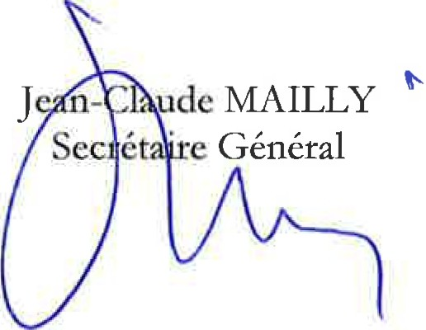
Vous en souhaitant bonne réception, je vous prie de recevoir, Madame la Présidente, l'expression de mes meilleures salutations.

